МБОУ Биритская СОШ

Открытый урок
по технологии в 7 классе

Тема: «Техника вышивки лентами»

Подготовила:
учитель технологии
Вологжина Н.К.

Бирит 2013

ПЛАН УРОКА

ТЕМА УРОКА: «Техника вышивки лентами»
ЦЕЛИ:
- Обучающая: создать условия для ознакомления учащихся с материалами и инструментами для вышивания лентами, видами швов; формирования первоначальных умений выполнения вышивки;
- Развивающая: способствовать развитию практических навыков и творческих способностей учащихся;
- Воспитательная: способствовать совершенствованию эстетического вкуса; воспитанию аккуратности, внимательности;
МЕТОДЫ ВЕДЕНИЯ УРОКА:
- словесные;
- наглядно – демонстрационные;
- практические;
ВИДЫ КОНТРОЛЯ:
- целевые обходы;
- самоконтроль;
МЕЖПРЕДМЕТНЫЕ СВЯЗИ:
- изобразительное искусство;
- история;
МАТЕРИАЛЬНО - ТЕХНИЧЕСКОЕ ОБЕСПЕЧЕНИЕ УРОКА:
Инструменты и приспособления:
- пяльцы;
- ножницы;
- ручные иглы с удлиненным ушком;
- ручка;
Материалы:
- ткань для вышивания;
- ленты разной ширины и цвета;
- калька с рисунками и схемами;
- копировальная бумага;
- рабочая тетрадь;
Средства обучения:
- учебно-наглядные пособия (готовые изделия, выполненные в технике вышивки лентами, фрагменты вышивки с использованием изучаемых швов);
- раздаточные дидактические материалы (инструкционные карты);
ХОД УРОКА
- ОРГАНИЗАЦИОННАЯ ЧАСТЬ
  - Приветствие;
  - Проверка явки учащихся;
  - Проверка готовности к уроку;
- ВВОДНАЯ ЧАСТЬ
  - Сообщение темы урока;
  - Сообщение учебных целей урока и их мотивация;
- ИЗУЧЕНИЕ НОВОГО МАТЕРИАЛА
Изложение теоретических сведений по плану:
  - История возникновения вышивки лентами;
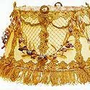
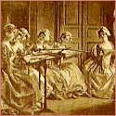

Настоящая слава декоративных лент началась во Франции, в XIV веке, когда на теплом средиземноморском побережье стали производить драгоценную шелковую нить, а король Людовик XI пригласил в знаменитый ныне Лион искусных итальянских ткачей, чтобы те обучили местных мастеров. В общем, и целом монаршая затея провалилась, но итальянцы привезли лионцам несколько хитроумных станков для изготовления шелковых лент.
И так случилось, что именно тогда началась пышная мода на камзолы и плащи, богато отделанные парчовыми и золотыми лентами, так что спрос на этот галантерейный товар неуклонно рос, равно как и спрос на вычурные позументы и галуны. Уже при дворе Людовика XIV лентами, расшитыми жемчугом и драгоценностями, украшали абсолютно все предметы туалета — от обуви до панталон.
А следующий французский монарх, известный историкам под тем же именем, но уже под номером XV, обожал лентами вышивать и с удовольствием дарил придворным всякие славные мелочи, изготовленные собственными руками.
И с самой легкомысленнолетящей эпохи рококо вышивка лентами стала оформляться в отдельный вид весьма элегантного рукоделия, привлекательного, в первую очередь, тем, что рисунок на ткани выходит объемным и очень реалистичным.
Поначалу крошечными шелковыми бутончиками и листиками украшали лифы дамских платьев, вплетая в петельки лент граненый хрусталь, жемчуг и сверкающие драгоценности.
Позже самые лучшие придворные белошвейки изобрели изысканное белье, вышитое целыми ленточными букетами. В наше время подобные шедевры хранятся в пыльных витринах многочисленных музеев планеты.
Стоит ли говорить, что из Франции, общепризнанной законодательницы мод, вышивка лентами мгновенно распространилась по всему земному шару?
Более того, именно вышивку лентами, а не более простой способ — пришивание лент сверху на ткань использовали, например, в конце поза прошлого века, чтобы украшать не столько платья, сюртуки и, конечно же, праздничную одежду, тканевые абажуры, роскошные шляпы, шелковые одеяла и покрывала.
По свидетельству любителей вышивки лентами, этот вид рукоделия привлекает их свободой выбора, ведь в качестве «канвы» подойдет любая ткань. В наше время, когда рукоделие вообще испытывает новое рождение не только в нашей стране, но и во всем мире, вышивка лентами тоже не осталась в стороне. Причем технология осталась та же: нынешние мастера пользуются абсолютно такими же приемами, тканями, иглами и лентами, как первооткрыватель этого увлекательнейшего занятия, Его Величество Людовик XV. Конечно, ленты вообще превратились в неотъемлемую часть нашего быта, они стали дешевы, их теперь производят не только из шелка, но еще из атласа, муара, хлопка и всевозможных искусственных тканей — такое изобилие рукодельному монарху и не снилось.
Но именно со времен пышных балов при французском дворе осталось впечатление необычайно праздничного настроения, связанного с бантами, да и просто с самими лентами.
Достаточно вспомнить отечественный обычай украшать ими автомобили свадебного кортежа и постельку новорожденного малыша. И, конечно, даже самое простое платье, обычная блузка или неприметная шляпка могут превратиться в нарядный и неповторимый предмет торжественного туалета, если добавить к ним иглу, ленты, умелые руки и немного творчества.
  - Материалы;
Для основы при вышивке лентами можно использовать самые разнообразные ткани:
Хлопковые ткани: рогожка, батист, плис (хлопчатобумажный бархат), муслин(кисея), сатин (хлопчатобумажный атлас).
Льняные ткани: суровое полотно, тонкое полотно, грубая холстина, льняная ткань с однородной основой.
Шёлковые ткани: креп, твид, джерси.
Вышивать можно по любой поверхности, лишь бы ткань была настолько прочной, чтобы на ней надёжно удерживались стежки, и настолько эластичной, чтобы сквозь неё легко проходила нитка. Можно использовать и набивные ткани, в которых уток становится полезной схемой, дающей толчок вашему воображению.
Красота вышивки в большей части зависит от гармоничного сочетания ткани и ленты. В прошлом, когда ткани и нити делали вручную, тщательно учитывая все тонкости, вышивальщице было легче подобрать их для различных видов вышивки, поэтому и результаты были успешными.
В наше время подготовка к работе, т.е. подбор и сочетание материалов, требует особой заботы и внимания: ведь в продаже имеется огромное количество разнообразных тканей и лент.
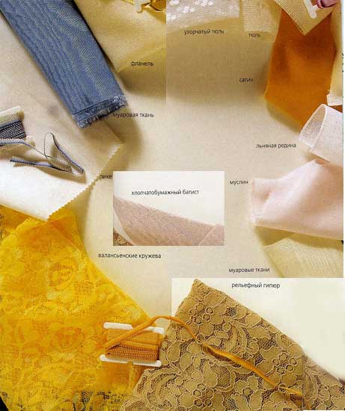
Ещё и сегодня можно найти великолепные ткани ручной работы, например старые льняные простыни или подзоры, сотканные на ткацком станке. Обычно они пылятся в глубине комодов, т.к. уже не отвечают нашим потребностям. На самом деле это прекрасная ткань, из них легко сделать скатерть, украсив её отделочной тесьмой и шёлковыми лентами. Опытные рукодельницы могут окрасить ткани имеющимися в продаже красками и сшить из них прелестные платья, вышив их атласной лентой. Не ограничивая при этом полёта своей фантазии.

Для вышивки используются разнообразные ленты:
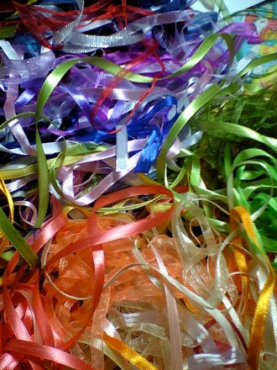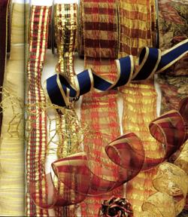

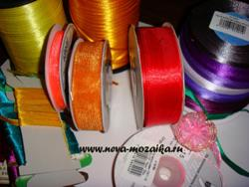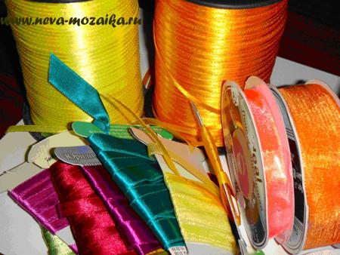
  - Инструменты и приспособления;

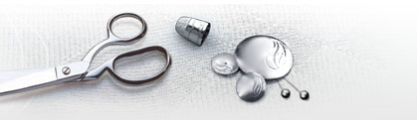

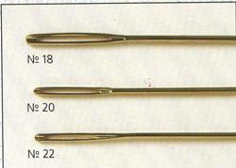

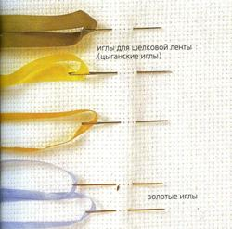
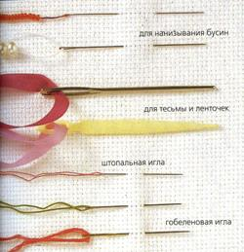
  - Наиболее часто используемые швы в технике вышивки лентами:

Ленточный стежок
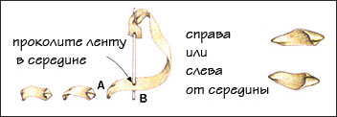
Технологическая последовательность выполнения стежков
1.Выведите ленту на лицевую сторону в точке А у основания стежка.
2.Прижмите ленту к ткани на расстоянии готового стежка.
3.Заведите иглу под ленту у основания стежка. Слегка подтягивая ленту, расправьте ее иглой.
4.Проведите острие иглы через центр ленты у вершины стежка (точка В).
5.Проведите иглу на изнаночную сторону. Начинайте аккуратно подтягивать ленту.
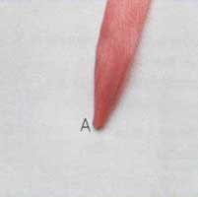
6.Продолжайте подтягивать, пока края ленты не завернутся. Ленточный стежок готов!

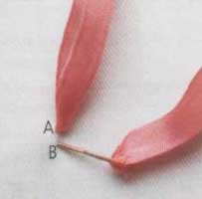
Ленточный шов

1.Выведите ленту на лицевую сторону в точку А и расправьте. Проведите иглу на изнаночную сторону через точку В вплотную к точку А.
2. Начинайте подтягивать ленту, стараясь не перекрутить ее.
3.Подложите под петлю палец и продолжайте подтягивать ленту, слегка растягивая ее пока не получите петлю желаемого размера.
4.Закрепите концы ленты на изнаночной стороне. Ленточный шов закончен.
- ПРАКТИЧЕСКАЯ ЧАСТЬ

Практическая работа: «Выполнение вышивки лентами».

Инструктаж по технике безопасности.
Предупреждение о возможных ошибках:

на изнаночной стороне вышивки не должно быть длинных протяжек из лент;

при прокалывании ткани игла не должна попадать в ленточный стежок, так как это приведет к стягиванию рисунка;

Демонстрация приемов выполнения швов.

Выполнение учащимися практической работы.
  - Целевые обходы рабочих мест учащихся по выявлению:
- соблюдения правил по технике безопасности;
- правильности выполнения приемов вышивания;
- самостоятельности выполнения работ;
- сбор материала для заключительной части урока;
- ЗАКЛЮЧИТЕЛЬНАЯ ЧАСТЬ УРОКА
  - Проанализировать практические работы учащихся;
  - Рассмотреть типичные ошибки, их причины, способы устранения;
Вопросы к учащимся:
- Где можно использовать выполненные вами вышивки?
- Какие швы были использованы в вышивках?
- Какие трудности возникали при выполнении практической работы?
  - Рефлексия;
  - Задание к следующему уроку;
  - Уборка рабочих мест.

